Областной конкурс методических разработок
«Воспитание в кадре»

Номинация: «Смотрим с родителями»
Тема методической разработки: «Одиночество»
к фильму: «Неанисия»
Возрастная категория: 15-18 лет

Автор: Волкова Татьяна Михайловна,
учитель биологии
МБОУ СОШ с. Вьюнки

2025г.

Методическая разработка воспитательного занятия киноурока.
I
Тема киноурока: «Одиночество»;
Фильм: «Неанисия»;
Рассматриваемое качество:
«Здоровый образ жизни».
II
Целевая аудитория воспитательного мероприятия: 11 класс (16-18 лет), родители.
III
Цели, задачи и планируемые результаты киноурока.
Цель: формирование понятия «здоровый образ жизни» и уважительного отношения к иному мнению, умения вести диалог, понимать другого и не осуждать его.
Задачи:

Личностные:
- создать условия для развития способности к самостоятельным поступкам и действиям, принятию ответственности за их результаты;
- формировать установку на безопасный, здоровый образ жизни;
- развивать эмоциональный интеллект, культуру общения;
- развивать навыки сотрудничества со взрослыми и сверстниками в разных социальных ситуациях.

Метапредметные:
- создать условия для стимулирования познавательной активности и творчества школьников;
- развивать умения выслушивать окружающих, анализировать мнение коллектива, вести диалог.
Предметные:
- Развивать кругозор учащихся;
- Обогащать словарный запас.
Планируемые результаты: понимание того, что такое чувство дружбы и долга, как может возникнуть первая любовь и каковы особенности проявления этого чувства; умение анализировать и оценивать поступки других и свои поступки.
IV
Педагогическая технология формы/методы/приемы, используемые для достижения планируемых результатов:
Методы: информационный, частично-поисковый, побуждающий.
Приемы: слушание, просмотр фильма, дискуссия, обобщение, анализ информации, самостоятельная работа с информацией.
Форма проведения киноурока– индивидуальная, групповая.
V. Описание проведения киноурока.
№ п/п | Этапы занятия | Содержание
1. | Организационный | Приветствие учителя. Проверка готовности класса к занятию, работе и восприятию содержания фильма.  Перед просмотром фильма, дети и родители делятся на две команды.
2. | Определение темы занятия | Настрой на активный просмотр. Здесь может быть два варианта. Первый –настроить на активный просмотр: просто попросить детей и родителей быть внимательными, сказав, что после фильма они должны будут сформулировать тему фильма. В данном случае не нужно употреблять каких-либо терминов до просмотра и свести разговор к минимуму.  Второй вариант-активное обсуждение темы фильма, в этом случае сам просмотр будет одним из ответов на предлагаемые ребятам вопросы.  Вопросы:  -Что может произойти, если человеку просто не захочется быть одному?  -Знаете ли вы, кто такие рокеры?  -Что такое моральные принципы?  -Тяжело или легко им следовать?
3. | Просмотр фильма | Дети и родители смотрят фильм в разных кабинетах.
4. | Анализ(обсуждение) фильма | После просмотра фильма родители присоединяются к детям.  Письменно отвечают на вопросы:  1. Какой образ жизни у Богдана в начале истории? 2. Почему возник конфликт с байкером по кличке Пиночет? 3. Нравилось ли Богдану, как он живёт? Что нам говорит об этом? 4. Что послужило первым импульсом (толчком) к изменению? Появление в жизни Богдана образа Неанисии. 5. Что поддержало его в этом решении? Внутренняя готовность к изменению, общение с Неанисией и возникшее чувство влюблённости к ней. 6. Мог ли кто-то оказать Богдану помощь, например, мать или Паша-Грифон? Готов ли он был принять помощь от них? Почему? Богдан не чувствовал созвучия душевного, потому и принять помощь не мог. 7. Способен ли был Богдан перейти к здоровому образу? Какие его качества говорят об этом?  После отведенного времени на письменные ответы, дети заслушивают ответы родителей, а родители – детей.
5. | Заключение. Выводы. | Ребятам и родителям этот фильм оказался очень близким. В фильме подняты важнейшие в семейных отношениях «детей и родителей» темы: от ответственности за себя и близких до здорового образа жизни и первой любви. Дети поняли, как важно не ссориться с родителями, не считать, что твое увлечение – это весь мир, искать неведомое не в бессмысленных прогулках, а в себе и других, в разговорах.  Родители поняли, что нужно больше времени проводить с детьми.  После обсуждения и выводов с ребятами и родителями состоялась интересная дискуссия.

VI. Социальная практика, предложенная в результате обсуждения.
После просмотра фильма «Неанисия» одиннадцатиклассники, и родители обсудили тему здорового образа жизни и становления личности. Обсуждая фильм, каждый участник имел возможность высказывать свое мнение. Тема здорового образа жизни никого не оставила равнодушным. Ребята вспомнили о том, как важно соблюдать правила личной гигиены, заниматься спортом, следить за осанкой, зрением и слухом. Провели агитационную работу среди школьников и родителей: изготовили буклеты. «В здоровом теле –здоровый дух!» -изготовили дети, а «Путь к здоровью» - родители. Затем совместно организовали «Семейные старты».

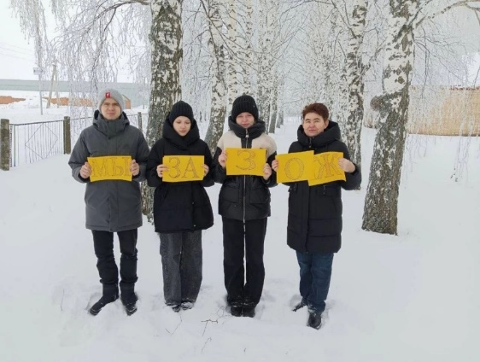
АКТИВИСТЫ-11 КЛАСС.

БУКЛЕТ 1
(Изготовлен детьми)
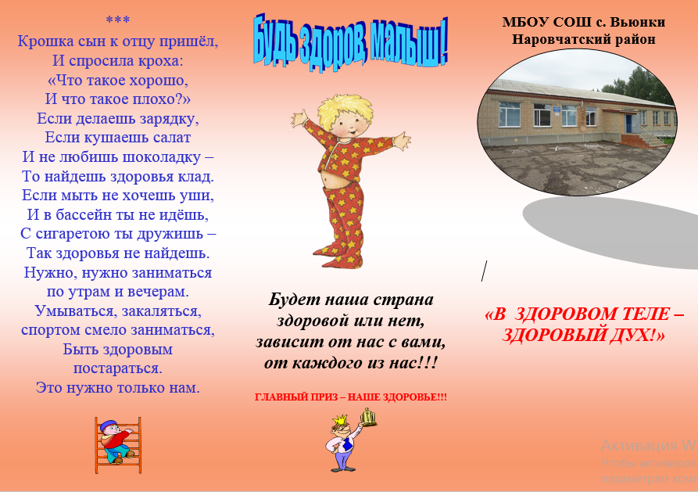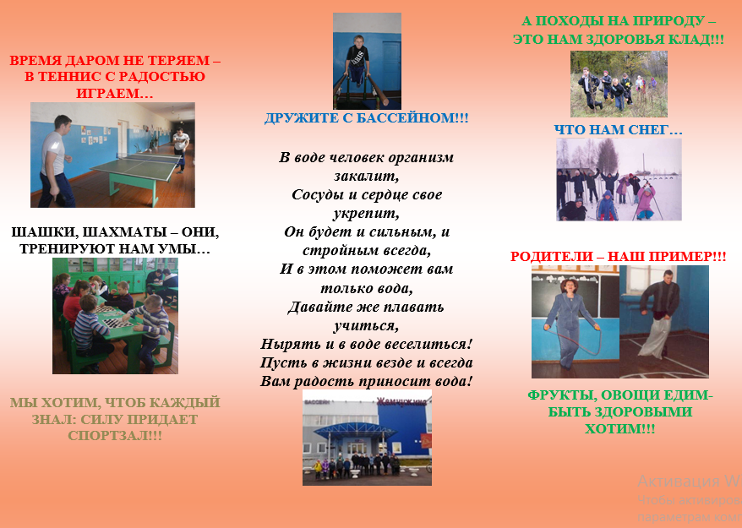
БУКЛЕТ 2
(Изготовлен родителями)
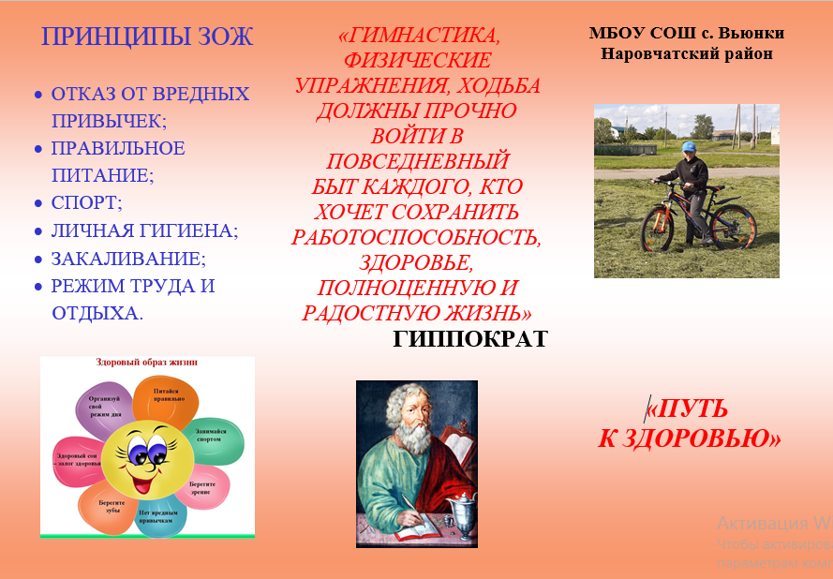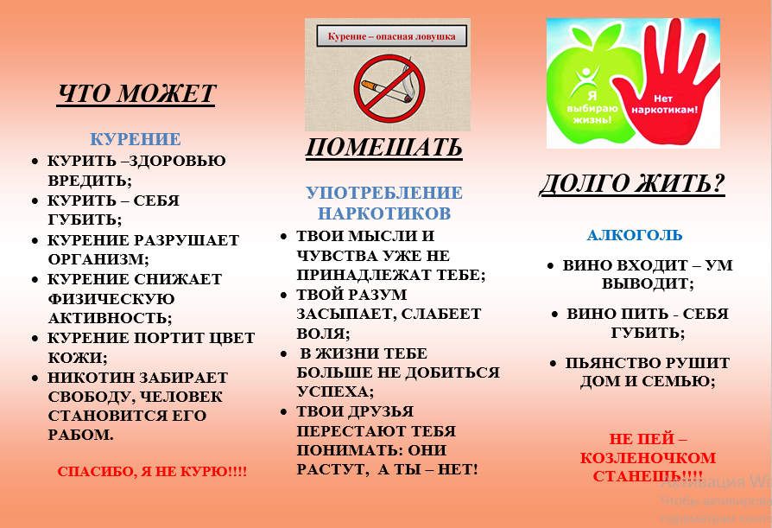

«СЕМЕЙНЫЕ СТАРТЫ»
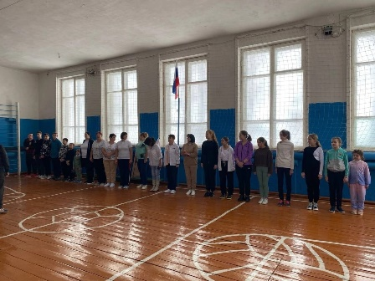
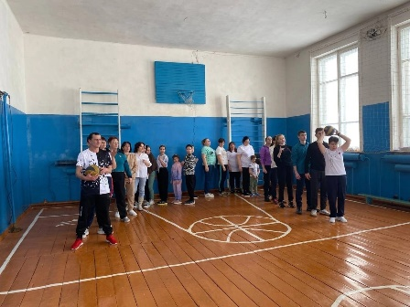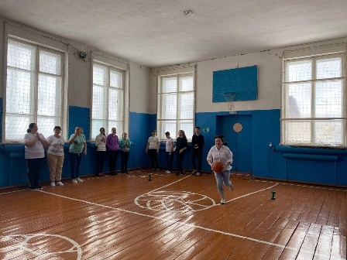
VII. Краткий самоанализ проведенного киноурока.
Роль и место воспитательного мероприятия в системе работы педагога (связь с другими мероприятиями, преемственность) – Данное мероприятие соответствует возрастным и психологическим особенностям детей, направлено на реализацию поставленных целей и задач, занимает важное место в системе воспитательной работы по направлениям: воспитание гражданственности, патриотизма, уважения к правам, свободам и обязанностям человека; воспитание нравственных чувств и этического сознания. Внеклассное мероприятие предоставляет возможность для проявления и развития индивидуальных творческих способностей обучающихся. Данный материал может использоваться на классных часах.
Одним из главных посылов фильма является цитата Виктора Гюго: «Нужно поддерживать крепость тела, чтобы сохранить крепость духа». Эта фраза показывает взаимосвязь между физическим и духовным благополучием.
Просмотр фильма вызвал у учеников и родителей множество эмоций, которые они решили использовать в положительной деятельности.
Таким образом, киноуроки в школах России играют важную роль в формировании здорового образа жизни среди учащихся. Они помогают осознать важность здоровья и отказа от вредных привычек. Подобные мероприятия не только вдохновляют учащихся на более активное и здоровое существование, но и способствуют позитивным взаимодействиям между разными возрастными группами школьников. В конечном итоге, эта практика может оказать положительное влияние на будущее нации, формируя здоровое и сознательное поколение.
Обоснованность выбора (актуальность) – Методические рекомендации для организации внеурочной образовательной деятельности по направлениям духовно-нравственного, социального, общекультурного развития в рамках реализации программ среднего общего образования (10-11 классы) посвящены проблеме формирования у обучающихся одной из базовых ценностей общества – гражданской идентичности.
VIII. Подтверждение регистрации педагога на сайте «Киноуроки в школах России и мира».
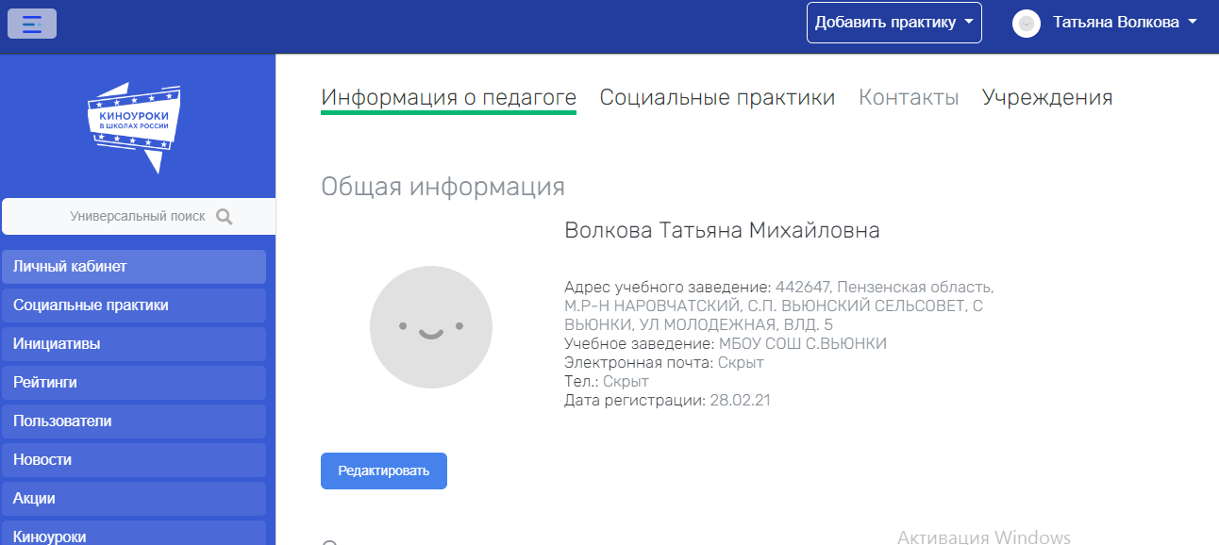

IX. Размещение на сайте «Киноуроки в школах России и мира» проведенных социальных практик.

